**Chemické reakcie v organickej chémii**

* reakcie org. zlúčenín prebiehajú **pomalšie/rýchlejšie** ako u anorganických
* zložitý priebeh, vzniká pri nich zmes produktov
* viac čiastkových krokov a medziproduktov reakcie – voláme to REAKČNÝ MECHANIZMUS

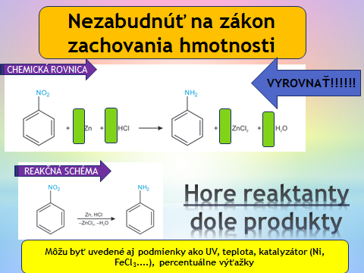

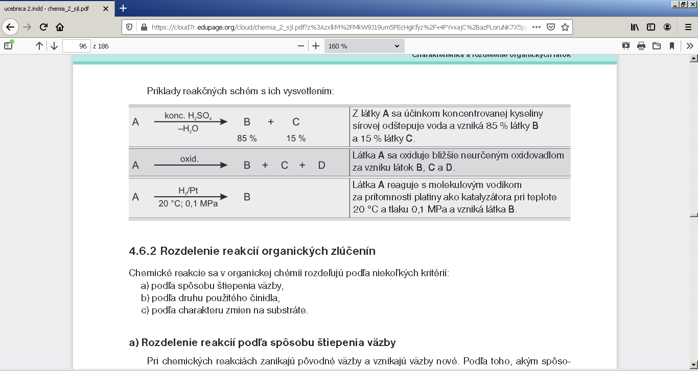

* 101,325 kPa = 101 325 Pa štandardné podmienky 25 °C (298,15 K)

|  |
| --- |
| **substrát = reaktant, na ktorom sa v priebehu reakcie uskutočňuje zmena**  **činidlo = reaktant, ktorý vyvoláva zmeny na substráte, často anorganické látky (HCl, Cl2....)** |

A) **HOMOLÝZA = homolytické štiepenie väzby**

- väzba sa štiepi symetricky, t.j. väzbový elektrónový pár sa rozdelí - každý z prvkov si ponechá jeden elektrón,

* vznikajú– **radikály**= častice s nespáreným elektrónom, označujeme ich bodkou, napríklad H3C•, Cl•)

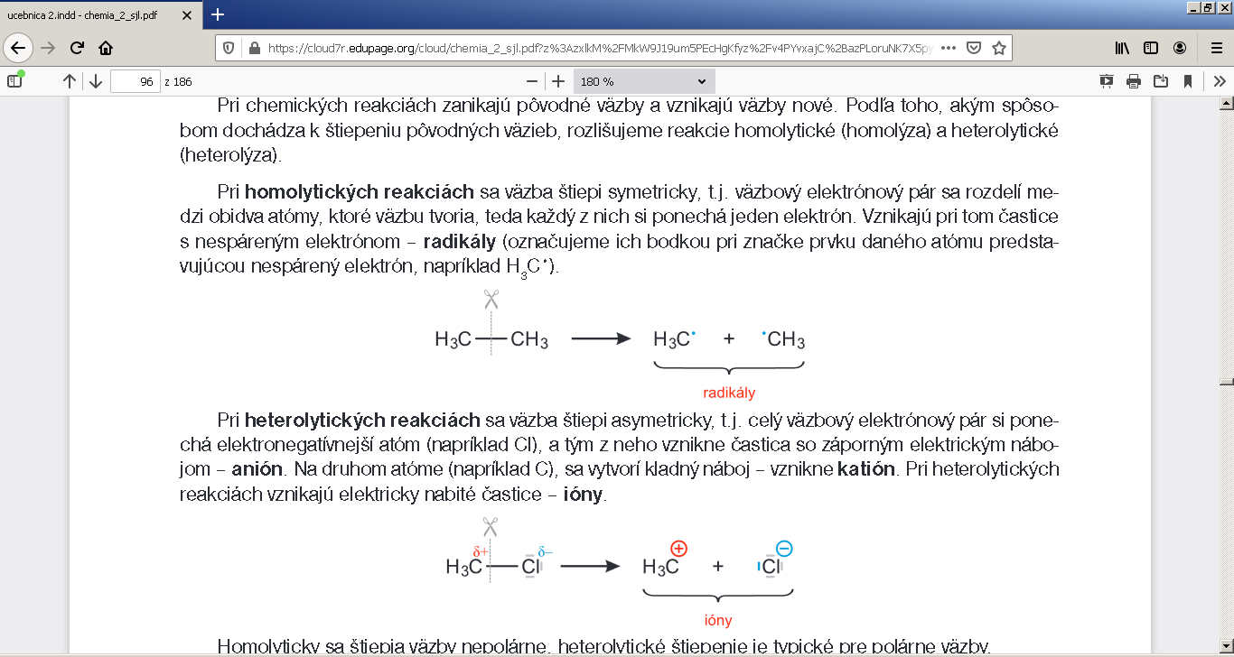

Metylový radikál



* sú veľmi reaktívne, existujú len veľmi krátko (zlomky sekundy), vznikajú napríklad pôsobením ultrafialového žiarenia, vysokou teplotou pri grilovaní....
* 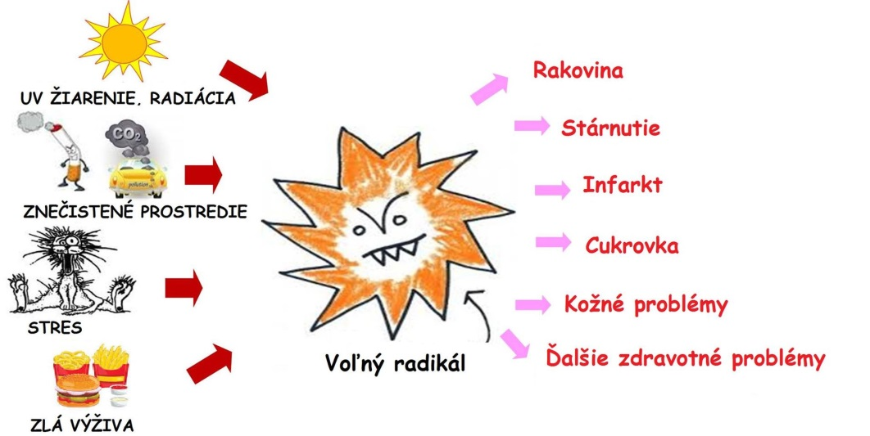
* aj únava môže byť dôsledkom účinku radikálov zlého živ. štýlu .............!!!!
* 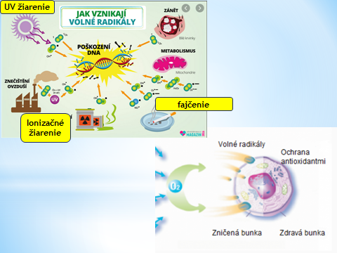

ANTIOXIDANTY = zelený čaj; čierny čaj; Aloe vera; vitamíny A, C, E; jablká

B) **HETEROLÝZA** - pri heterolytických reakciách sa väzba štiepi asymetricky, t.j. celý väzbový elektrónový pár si ponechá elektronegatívnejší atóm (napríklad Cl),

* vznikajú elektricky nabité častice=ióny – ANIÓNY, alebo KATIÓNY - napríklad na C – karbkatión

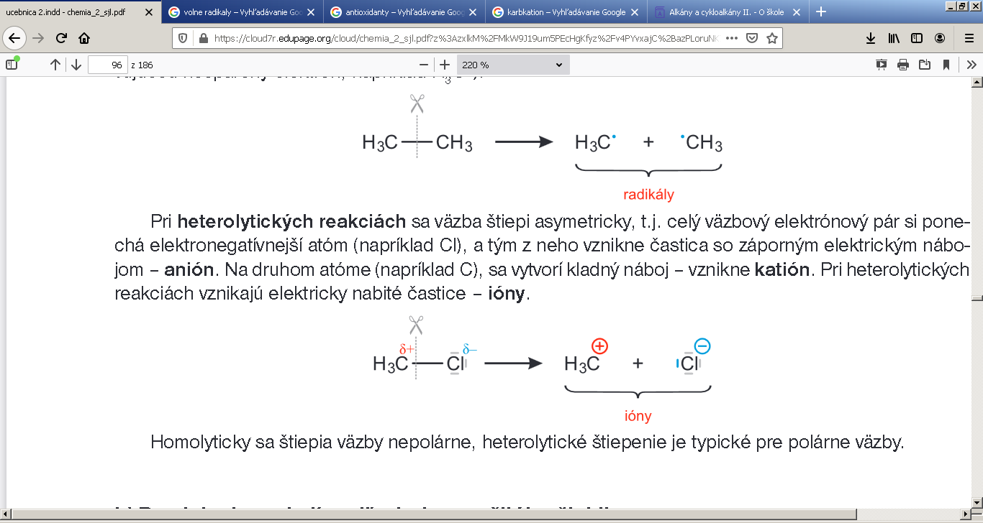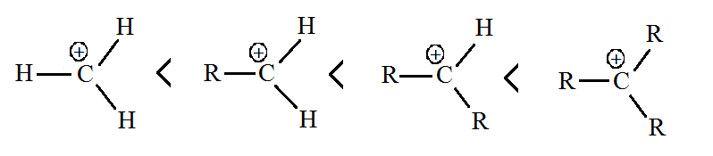

Nepolárne väzby sa štiepia Homolyticky Polárne väzby sa štiepia Heterolyticky

**Typy reakcií podľa použitého činidla**

1. RADIKÁLOVÉ reakcie = reakcie, kde reagujú radikály

vzniknú homolýzou, napríklad H•, Cl•,

H3C• Metylový radikál

